Макет клумбы «Цветочные часы»
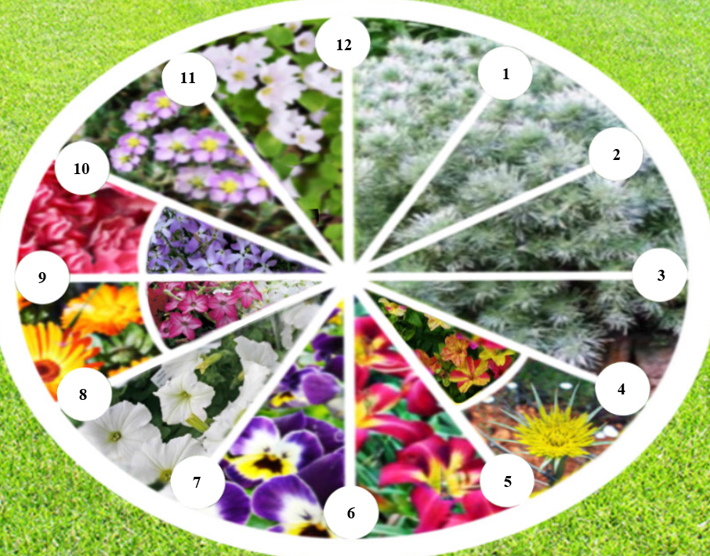

Автор: Садчикова Ксения

